**«День приключений»**

День с самого утра был полон сюрпризов для ребят, чтобы узнать тематику нашего дня, ребятам пришлось разгадывать сложные головоломки, шарады, но благодаря своему уму и интуиции они смогли разгадать тему дня.

После кружков ребята построились на линейку, где их ждал очередной сюрприз, в гости к ним пришёл Синдбад-мореход, который рассказал о своих приключениях и вручил карту, на которой был указан маршрут его путешествий, который приведёт к острову Свободы.

Дети с огромным удовольствием отправились по данному маршруту, на пути они боролись с циклопом, оказывались в огромном саду больших цветов, взлетали в небо, где им мешали густые облака.

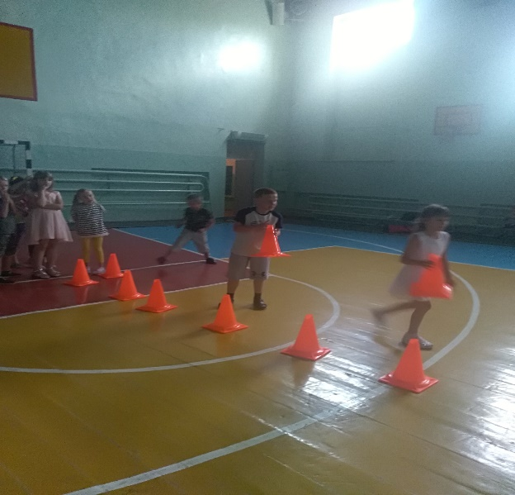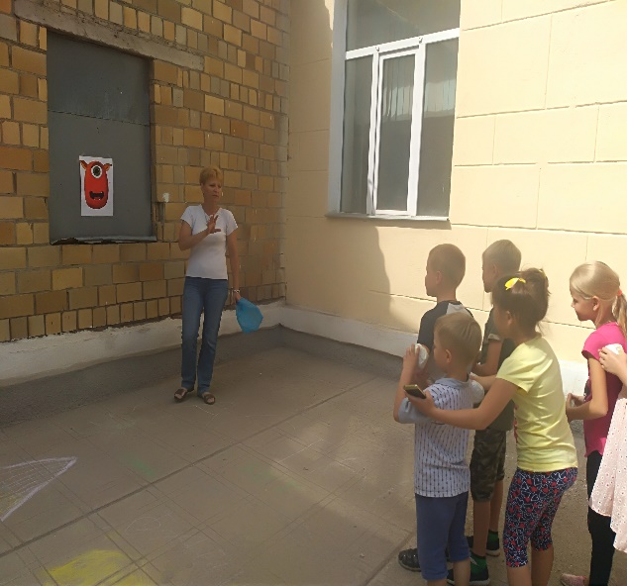

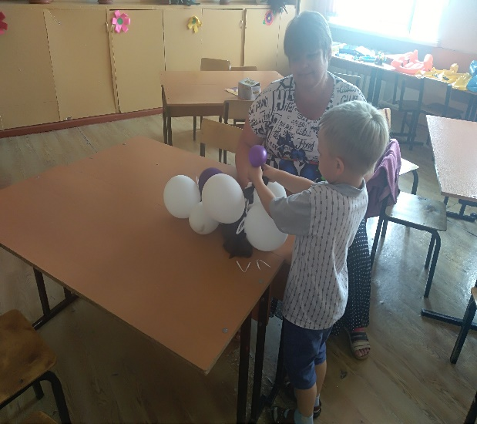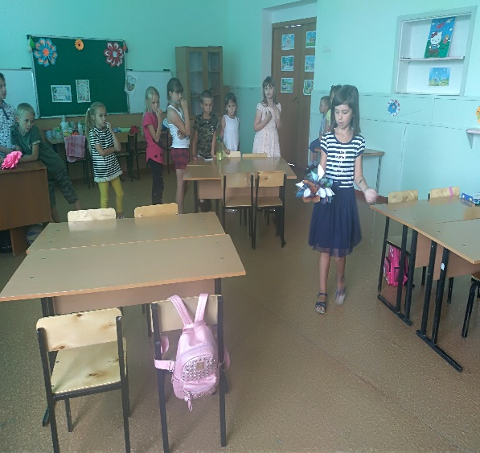

**«Adventure day»**

The day from the morning was full of surprises for the guys to learn the theme of our day, the guys had to solve complex puzzles, charades, but thanks to their intelligence and intuition, they were able to unravel the theme of the day.

After the circles, the guys lined up on the line, where they were waiting for another surprise, a visit to them came Sinbad-sailor, who told about his adventures and handed a map, which was indicated the route of his travels, which will lead to the island of Freedom.

Children with great pleasure went on this route, on the way they fought with the Cyclops, found themselves in a huge garden of large flowers, flew into the sky, where they were disturbed by thick clouds.

**"Спорттық мереке"**

Күні таңертеңнен бастап толы тосын балалар үшін, білу үшін тақырыптағы біздің күн, балаларға тура келді ойын айту қиын жұмбақтар, жұмбақ, бірақ арқасында оәб және түйсігі олар табуға тақырыбында.

Кейін үйірме балалар построились арналған линейка, олардың күтті кезекті тосын сый, қонақтар оларға келіп, Синдбад-мореход туралы айтып, өз хикаялары табыстады картасын онда көрсетілген маршрут оның саяхат, ол әкеледі Бостандық аралына.

Балалар қуана-қуана аттанды бағыт бойынша, олар күресті циклопом, көрсетілген үлкен саду үлкен гүл, взлетали аспанға, оларға кедергі болды қалың бұлт.